Λαμία, 31 Μαρτίου 2020

Δελτίο Τύπου

Θέμα: Ο Δήμος Λαμιέων και το Πανεπιστήμιο Θεσσαλίας δίπλα στους δημότες με τις Δράσεις «Πάρε μια Ανάσα!» και «Στο σπίτι χωρίς πόνο!»

O Δήμος Λαμιέων παραμένοντας στο πλευρό των δημοτών και συνεχίζοντας να αναπτύσσει δράσεις και πρωτοβουλίες για την αντιμετώπιση των ζητημάτων που προκύπτουν εν μέσω της κρίσιμης περιόδου που διανύουμε, πραγματοποίησε ακόμη μία συνεργασία προς αυτή την κατεύθυνση.
Έχοντας στόχο τη διευκόλυνση της παραμονής των δημοτών μας στο σπίτι και σε συνεργασία με το Εργαστήριο Κλινικής Φυσιολογίας της Άσκησης και Αποκατάστασης (ΚΦΑΑ) του Τμήματος Φυσικοθεραπείας του Πανεπιστημίου Θεσσαλίας, προσφέρουμε σε όλους τη δυνατότητα συμμετοχής τους στις δύο νέες εθελοντικές δράσεις που έχουν ως ακολούθως:

Δράση «Πάρε μια Ανάσα!»
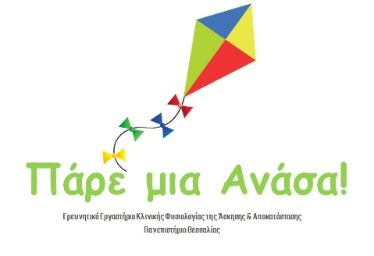
Αφορά συμβουλευτική υποστήριξη ασθενών με Χρόνια Πνευμονικά Νοσήματα. Σε συνεδρίες μέσω υπολογιστή, Φυσικοθεραπευτής της ομάδας μας θα παρέχει ατομικά στον κάθε ασθενή που μένει στο σπίτι του την απαιτούμενη υποστήριξη (αξιολόγηση, συμβουλές διαχείρισης συμπτωματολογίας της νόσου, αναπνευστικές ασκήσεις κ.α).

Δράση «Στο σπίτι χωρίς πόνο!»
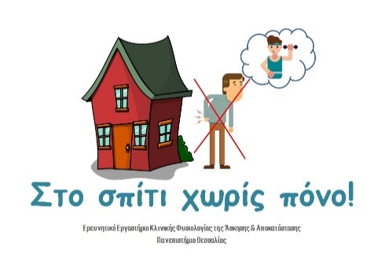
Αφορά υποστήριξη ασθενών με Χρόνιο Μυοσκελετικό πόνο. Σε συνεδρίες μέσω υπολογιστή, Φυσικοθεραπευτής της ομάδας μας θα παρέχει ομαδική θεραπευτική άσκηση σε ασθενείς. Οι ομάδες θα είναι ολιγομελείς και θα καθορίζονται βάσει της παθολογίας και της κατάστασης υγείας τους.

Οι δύο δράσεις θα υλοποιούνται από εθελοντές Φυσικοθεραπευτές (μέλη ΔΕΠ, επιστημονικούς συνεργάτες και αποφοίτους του Τμήματος Φυσικοθεραπείας) υπό τον συντονισμό του ΚΦΑΑ του Πανεπιστημίου Θεσσαλίας σε συνεργασία με το Δήμο Λαμιέων για το διάστημα που υπάρχει απαγόρευση κυκλοφορίας λόγω μέτρων έναντι του Covid-19.
Οι δράσεις αποσκοπούν στην πρόληψη επιδείνωσης της κατάστασης υγείας των ασθενών, στην αποφόρτιση του Νοσοκομείου Λαμίας το επόμενο διάστημα όπου θα υπάρχει ανάγκη οικονομίας τόσο σε κλίνες όσο και σε απασχόληση ανθρωπίνου δυναμικού και δευτερογενώς στην συναισθηματική στήριξη τόσο των ασθενών όσο και των οικογενειών τους αυτή τη δύσκολη περίοδο αβεβαιότητας που διανύουμε.
Όσοι ενδιαφέρονται μπορούν να τηλεφωνήσουν στο 2231200240 και να εκφράσουν την επιθυμία τους να ενταχθούν σε κάποια από τις δύο δράσεις.

